**Matemáticas 1ºA - Instrucciones para construir un corazón de San Valentín con papiroflexia**

El primer paso es recortar nuestro papel para dejarlo con forma de un cuadrado

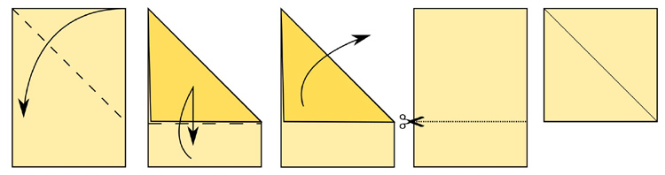

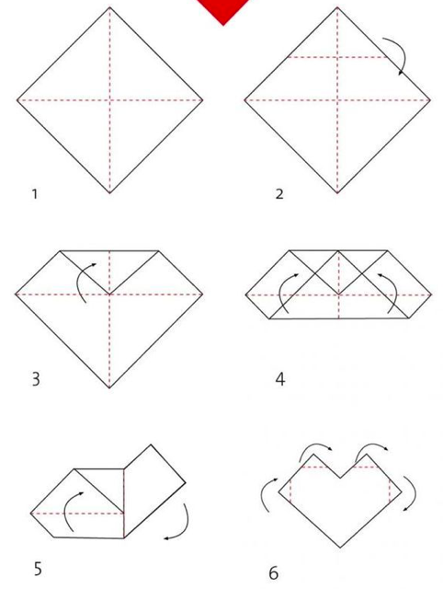A partir de ese cuadrado empezamos a construir nuestro corazón

LO DOBLAMOS POR LAS DIAGONALES DOBLAMOS UNA ESQUINA HASTA EL CENTRO

LLEVAMOS LA ESQUINA DE ENFRENTE HASTA MONTARLA ENCIMA COMO SE VE EN EL DIBUJO (3 Y 4)

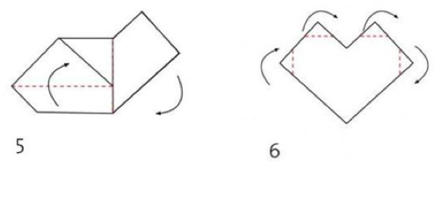

B

A

UNIMOS LA PARTE INFERIOR (A) CON LA LÍNEA VERTICAL (B) CON LO QUE NOS APARECERÁ LOS TRIÁNGULOS SUPERIORES. EN LA PARTE DELANTERA DEL CORAZÓN DOBLAMOS LAS ESQUINAS COMO SE VE EN EL DIBUJO. DENTRO DEL CORAZÓN PODÉIS INCLUIR UN MENSAJE SECRETO…

**FORMAS DE HACER UN CORAZÓN DE SAN VALENTÍN**

